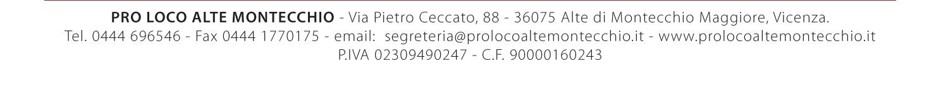

DELEGA

Io Sottoscritto ____________________________________ non potendo essere
presente per motivi personali DOMENICA 7 APRILE 2024 per l’elezione del Consiglio di Amministrazione della Pro Loco Alte Montecchio APS

DELEGO a rappresentarmi con i pieni poteri decisionale il

Socio/a : ________________________________________

Alte Montecchio Maggiore lì _________________________

IL DELEGANTE

_________________________

